Trabajo Practico N°2 Apicultura – 5° Apicultura

Copiar en sus carpetas:

INTRODUCCIÓN

La apicultura o el cultivo de abejas es una actividad agropecuaria orientada a la crianza de abejas (del género Apis) y a prestarles los cuidados necesarios con el objeto de obtener los productos que ellas son capaces de elaborar, y recolectarlos, con el fin de satisfacer las necesidades que el hombre tiene de esos productos.

El principal producto que obtiene el hombre de esta actividad es la miel
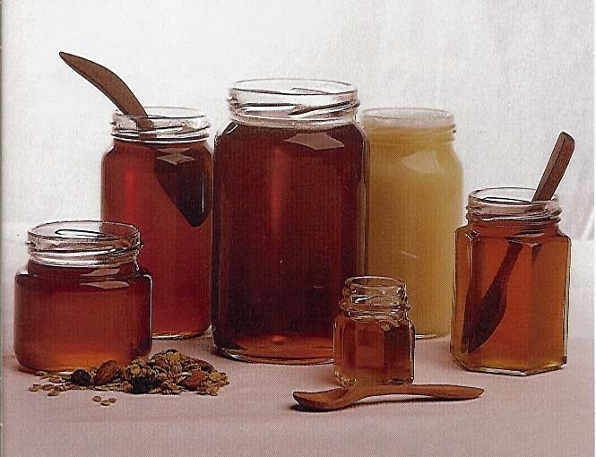

.

BLOQUE TEMÁTICO I

HISTORIA
Existen datos históricos que señalan la existencia de prácticas apícolas a través de distintos períodos, es así que se observan pinturas rupestres que datan de 7.000 y 8000 años de antigüedad donde muestran escenas de recolección de miel de colmenas silvestres.
Hay papiros que datan del año 2400 a.C. donde se puede observar que los egipcios trasladaban sus colmenas en embarcaciones a lo largo del río Nilo.
Los griegos, veneraron la apicultura y representaron en su moneda, con el cuño de una abeja en los años 480 a.C.
Los poetas geórgicos dedicaron obras a la descripción de las costumbres e inteligencia de las abejas.
En general, siempre en los relatos de las sociedades más avanzadas de todas las épocas, se han encontrado vestigios del conocimiento de las abejas y de la explotación racional de la miel y la cera.
La apicultura alcanzó su apogeo cuando el único elemento conocido para endulzar, era la miel. Esto cambió después del descubrimiento de América y la caña de azúcar. Con ello la importancia de la apicultura decreció, sin embargo su práctica no se interrumpió en ningún momento.
La apicultura moderna comienza con la creación de los panales y los cuadros móviles, en virtud que no destruyen los mismos al realizar la cosecha de miel, las hojas de cera estampada y los extractores mecánicos, alcanzando su auge a fines del siglo XIX y a principios del siglo XX gracias a los trabajos de múltiples estudiosos en el tema.
Son variados los productos que se obtienen del infatigable trabajo de las abejas, no sólo la producción de un endulzante, sino que el papel que desempeñó la producción de cera fue quizás mayor, debido a su uso en la fabricación de candiles o velas de cera y otras importantes aplicaciones, como la impermeabilización de maderas, cuerdas, cueros, telas, etc.
Más tarde con el desarrollo de nuevas técnicas de conservación, manipulación y mecanismos para su recolección se comenzó a colectar el polen, propóleo, jalea real y veneno de abejas (apitoxina).

EL APICULTOR
El apicultor es la persona que practica la apicultura.

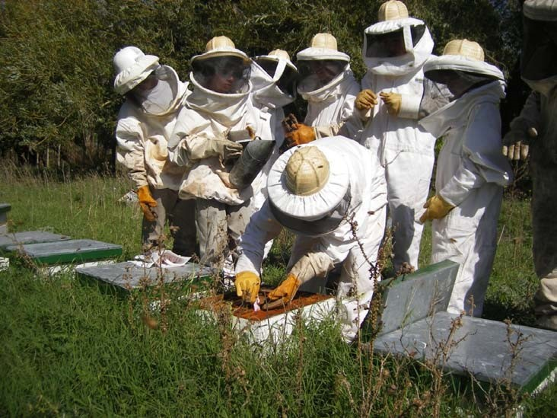

Son diversas las actividades que desarrolla el apicultor. Durante el verano normalmente trabaja con las abejas, pero durante el invierno o estación de receso, el trabajo consiste en:
- Preparación del material para la próxima temporada en donde alojará a las nuevas familias.
- Alimentación de la colonia.
- Control sanitario de la colmena.
Se puede categorizar a los apicultores en:

  - HOBBYSTAS: tienen hasta 25 unidades, destinan la miel a uso familiar y venta local. Requieren muy poca dedicación y poco material de trabajo.
  - SEMI-DEDICACIÓN: tienen de 25 a 300 colmenas y simultáneamente otra actividad económica. Requieren conocimientos y una moderada inversión, ambas cosas logradas gradualmente.
  - DEDICACIÓN TOTAL: tienen desde varios centenares a varios miles de colmenas y requieren inversiones, personal, especialización y dedicación como cualquier otra actividad empresarial. Los grandes apicultores del país en general han pasado primero por las dos categorías anteriores.

IMPORTANCIA DE LA APICULTURA EN EL PAÍS Y EN EL MUNDO
La República Argentina es uno de los países que tiene los rindes apícolas más altos y una de las mieles de mejor calidad en el mundo. Esto se debe a la amplitud del territorio, rico en néctares, que permite la instalación de apiarios en variados lugares.
También se puede observar que el consumo de miel se halla en continuo crecimiento y probablemente se acentúe en el futuro porque está demostrado que la miel es, todavía, un alimento no contaminado por los residuos de plaguicidas (industriales o radiactivos) que actualmente existen.
Al conocer la flora apícola se pueden hacer cálculos sobre la cantidad de colmenas a instalar y estimar su rendimiento. Las especies preferidas por las abejas son: alfalfa, trébol, girasol, cardo silvestre, eucaliptus, acacias, paraísos, frutales en general, malva silvestre, hortalizas, etc.
En la pampa húmeda y algunas zonas marginales a ella se cultivan grandes extensiones de alfalfa, trébol y sorgo, para alimento del ganado, que las convierten en interesantes fuentes de néctar y polen.
Asimismo, las regiones frutícolas de Río Negro, Neuquen, Mendoza y Buenos Aires, son importantes zonas productoras de miel. En cambio, donde la tierra se dedica a los cultivos de cosecha fina, las posibilidades son menores.
Puede decirse que la apicultura argentina es altamente promisoria, ya que con excepción de la Patagonia, el resto del país es apto para desarrollar una apicultura ventajosa.
Por todo lo expresado podemos sintetizar que:
- A nivel mundial, la demanda de miel de buena calidad es muy grande.
- La miel argentina es reconocida como de excelente calidad, aunque aún puede mejorarse.
- Distintos organismos oficiales están trabajando en torno a normativas y reglamentaciones respecto de la calidad del producto miel.
- Por condiciones geográficas, climáticas y florales, Argentina tiene posibilidades de aumentar considerablemente la producción.

PRODUCTOS Y SUBPRODUCTOS. Sus aplicaciones.
Cuando se mencionan los productos de las colmenas inmediatamente se hace referencia a la:
La miel:
Es una sustancia viscosa y dulce, producida por las abejas a partir del néctar de las flores.
La abeja, cuando trae a la colmena el néctar aguachento, claro, que liba en las flores, tiene que condensarlo, pero al mismo tiempo comienza a trabajarlo, amasándolo, cambiándolo de lugar, uniformando su composición, pero sobre todo agregándole ciertas sustancias que segrega. Obteniéndose así un producto muy diferente al néctar original por su composición y propiedades que es la “miel”. Por lo tanto la abeja introduce en la miel sus fermentos-enzimas.
El color de la miel varía, puede ser amarillo grisáceo, también puede darse el caso que tome color rojizo y otras veces verdoso. Tal variedad de colores depende de la variedad de especies vegetales visitadas por las abejas pecoreadoras.
La miel es un alimento y un complemento muy apreciado en la dieta humana. Posee un efecto energético y estimulante rápido y eficiente, porque ya está predigerido. Contiene además, sustancias benéficas para el organismo: una serie de vitaminas y de minerales, como así también antibióticos: una sustancia antialérgica y otra cicatrizante, de gran valor.
La miel tiene aplicaciones medicinales, es ya tradicional para curar afecciones respiratorias, del hígado (por el tipo de glucosa que posee), enfermedades cardíacas, enfermedades gastrointestinales, suele emplearse en la cura de úlceras, calma los nervios y es un eficaz e inofensivo sedante.

La cera
La cera de abejas es una sustancia grasa con propiedades que la distinguen de las otras ceras vegetales o minerales. La producen cuatro pares de glándulas, denominadas cereras, que las abejas obreras poseen en la parte inferior del abdomen.
La abeja segrega la cera como una emulsión que se seca al tomar contacto con el exterior.
Para producir un kg de cera las abejas necesitan consumir aproximadamente 6 o 7 kg de miel. La cera es el elemento que las abejas utilizan para la construcción de panales y para realizar los opérculos con que se sellan las celdas con miel.
Este producto de la colmena, ofrece diversos usos:
- En la industria cosmética.
- En la fabricación de papel carbón.
- En la producción de ceras para el piso y para zapatos.  En la elaboración de velas.
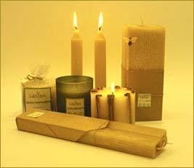
Los panales
Los panales son construcciones que fabrican las obreras y se hallan constituidos por celdas o alvéolos donde ellas depositan el néctar, la miel y el polen y en las cuales la reina desova y se desarrolla el ciclo biológico de la abeja.
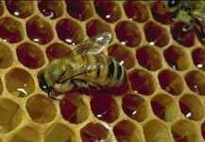
El polen
El polen es el elemento masculino de las plantas y se encuentra en las flores en forma de un polvillo muy fino. Para transportarlo a las colmenas, las abejas lo impregnan con saliva y néctar formando pelotitas (pellets) que ubican en las corbículas, una especie de bolsitas que tienen en el tercer par de patas.
El polen constituye una parte fundamental en la alimentación, tanto en forma directa, para alimentara las crías de más de tres días, como en la producción de jalea real, sustancia que nutre a las larvas y reinas.
Esta sustancia posee excelentes propiedades, tanto para las abejas como para el consumo humano. Su uso diario y dosificado brinda una sensación de fuerza y resistencia al cansancio.

El propóleo
Es un material resinoso que las abejas juntan de árboles, especialmente de los brotes de sauces, álamos, coníferas y robles que enriquecen con sus propias secreciones.
Las abejas los utilizan para tapar grietas de la colmena y así evitar pérdidas de calor durante el invierno, desinfectar y defenderse de las enfermedades, aislar las partículas extrañas de la colmena y evitar su descomposición.
Las aplicaciones del propóleo son diversas:
- En cosméticos.
- En Pinturas y barnices.
- En medicina veterinaria.
- En medicina: como cicatrizante, antibiótico en infecciones de vías respiratorias y digestivas, antiséptico en cirugías dentarias, etc.

La jalea real
Las abejas elaboran la jalea real a partir del consumo de polen y su principal característica es su alta concentración proteica.
Es un alimento fundamental para las abejas cuando son larvas hasta cumplir los tres días de vida, de las larvas que serán futuras reinas, durante todo su ciclo de crecimiento y de la reina durante toda su vida.
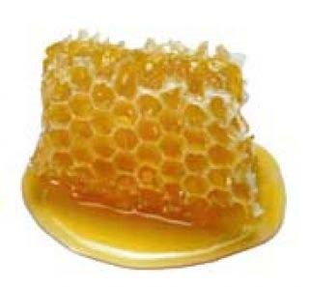

Se le atribuyen propiedades:
- Anti inflamatorias
- Regeneradora y cicatrizante en lesiones cutáneas.
- Para tratar problemas cardiovasculares.
- Es empleada en industrias dietéticas y cosméticas.

El veneno de abeja o apitoxina
Las abejas tienen almacenado veneno en un saco, es un líquido claro y aromático, que se vacía en el aguijón. Se elabora en las glándulas situadas en la parte posterior del último segmento abdominal. El veneno se produce como una estrategia para su defensa y no pueden renovar su provisión una vez utilizado.
La apitoxina es un producto que se emplea en medicina por su efecto antiartrítico, en la preparación de antialérgicos y como anticoagulante.

Responder:
- ¿Quién produce la miel?
- ¿Qué conocen de las abejas?
- ¿Saben de qué se alimentan?
- ¿Qué entienden por flora apícola? ¿Y por qué es importante?
- Investigación en la web:
- ¿Por qué la miel es un alimento apropiado en la dieta humana?
- Sus propiedades medicinales
- ¿Consume miel en su casa? ¿Por qué?

